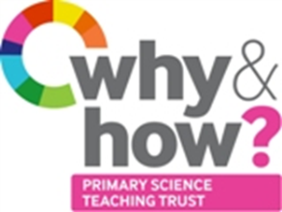
Asesiad Athro mewn Gwyddoniaeth Cynradd
(TAPS) Cymru

Cynllun ar gyfer Asesiad â Ffocws
Pwnc Gwyddoniaeth a Thechnoleg: Deunyddiau, dysgu yn yr awyr agored | Dosbarth Derbyn / Blwyddyn 1  4-6 oed |  | Teitl: Cymysgu deunyddiau
Ffocws ar fod yn chwilfrydig  Rydw i’n gallu archwilio’r amgylchedd a gwneud arsylwadau |  | Cyd-destun y cysyniad  Rydw i’n gallu ymchwilio i briodweddau deunyddiau
Ffocws yr asesiad
- Ydy’r plant yn gallu archwilio priodweddau deunyddiau?
- Ydy’r plant yn gallu disgrifio eu harsylwadau ar y deunyddiau a’r cymysgeddau?
Gweithgaredd Heddiw byddwn yn wyddonwyr deunyddiau.
Neilltuo ardal a darparu amrywiaeth o ddeunyddiau ar gyfer archwilio chwareus, e.e. gellid sefydlu un o’r canlynol:
- ‘Cegin mwd’ gyda deunyddiau naturiol a dŵr.
- ‘Gorsaf Gymysgu’ gyda chynhwysion cegin fel blawd, halen a dŵr.
- Paent powdr ar gyfer cymysgu lliwiau.
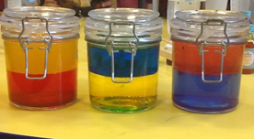
- Potiau cymysgu lliw sy’n cynnwys hanner dŵr, hanner olew, wedi’u lliwio â lliw bwyd sy’n seiliedig ar ddŵr ac olew yn y drefn honno, e.e. cyfuniadau lliwiau cynradd o goch/glas; coch/melyn a glas/melyn, y gellir eu hysgwyd i gymysgu ac yna eu gadael i setlo. (gweler y llun).
Sylwer: Os ydych yn defnyddio jariau olew a dŵr, mae angen gwaredu’r olew yn unol â rheoliadau lleol, e.e. mewn bin gwastraff bwyd os yw’n bosibl.
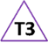
Fel y bo'n briodol, ymunwch â'r gweithgaredd i gefnogi'r defnydd o eirfa a disgrifiadau o briodweddau'r deunyddiau. Casglwch eirfa ar labeli, post-its neu mewn llyfr llawr.

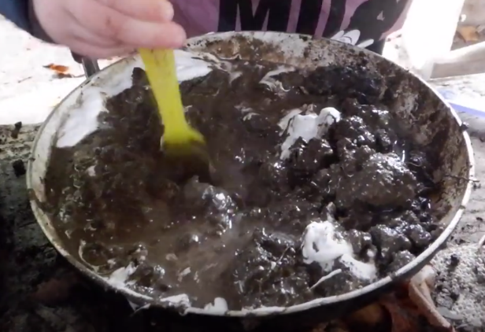
Addasu’r gweithgaredd
Cymorth: Dychwelwch at y gweithgaredd yn aml i gefnogi’r defnydd o eirfa.
Tasg ymestynnol: Darparwch labeli i restru nodweddion y cymysgiadau.
Syniadau eraill: Ysgrifennwch gyfarwyddiadau ‘ryseitiau’ ar gyfer eu cymysgiadau.

Cwestiynau i gefnogi’r drafodaeth
- Beth allwch chi ei weld? Sut mae’n teimlo/arogli?
- Beth wnaethoch chi ei ychwanegu? Sut mae’n edrych/teimlo nawr?
- A fydd yn edrych yn wahanol os byddwn yn ei adael yma am gyfnod?
- Beth sydd wedi digwydd iddo?
Dangosyddion Asesu
Heb fodloni: Mae’r disgybl yn gallu cymysgu deunyddiau, ond nid yw’n arsylwi’n agos nac yn mynegi ei arsylwadau ar lafar.

Wedi bodloni: Mae’r disgybl yn gallu disgrifio ei arsylwadau ar ddeunyddiau a’r cymysgeddau mae wedi eu creu.

Ffyrdd posibl o fynd ymhellach: Mae’r disgybl yn defnyddio ystod eang o eirfa a/neu yn cymhwyso gwybodaeth o brofiadau eraill i ragweld beth fydd yn digwydd i’r cymysgeddau.

Blwch athro 3 – defnyddiwch gwestiwn, trafodaeth ac arsylwi.
Gweler pyramid TAPS am fwy o enghreifftiau.

